嘉義縣民雄鄉秀林國民小學
推動校園閱讀手冊
作者：教務處楊登閎主任
中華民國九十九年九月一日修訂
嘉義縣民雄鄉秀林國民小學推動校園閱讀計畫
99.08.31教師晨會修訂通過
- 計畫依據
  - 教育部國民中小學提升閱讀計畫
  - 嘉義縣政府教育處督學視導計畫
- 計畫目標
  - 推動閱讀教育，提升學生知識廣度，以增進學生學力發展。
  - 透過圖書利用教育鼓勵師生閱讀，建立終身學習之理念。
  - 辦理多元化閱讀活動，以提高學生閱讀興趣。
  - 強化教師閱讀指導知能，有效融入九年一貫課程，培養十大基本能力。
- 具體策略
  - 經營閱讀場域
- 動線規劃：分區規劃現有三樓圖書室之硬體設施。
- 專人管理：
  - 遴派乙位教師兼任圖書管理教師，負責圖書室書籍及軟硬體管理、圖管志工及小志工勤務輪值協商、閱讀活動推廣等
  - 招募圖書管理志工組：協助圖書管理、閱讀活動推廣等工作。
  - 增設圖管志工隊：以無圖書志工服務之課餘時間，擔任圖書管理工作，3人一組，其任務為擔任圖書檢查員、電腦作業員、圖書上櫃員。
- 圖管流程:
  - 圖書採購：廣納校內外教師、圖書志工、家長或民間基金會之意見採購優良圖書
  - 圖書分類：依據概略分類原則及配合低、中、高年級學習需求，由校內教師及圖書管理志工協同圖書分類。
  - 編列書碼：由志工黏製製作條碼、系統建檔
  - 開放借閱：待上述圖書分類上櫃後，始能進行借還作業。
- 充實館藏：結合學校既用經費、家長會、民間基金會等資源，辦理二手書捐贈、新書認捐等活動，隨時增購圖書。
- 情境營造：就相關資源逐步設置閱讀布告欄（圖書室）、閱讀藝廊（走廊、穿堂）、新書書訊（圖書室、走廊）等
  - 推行閱讀活動
- 推行兒童「閱讀履歷」：
  - 三级累進獎勵：
    - 小學士：閱讀30冊，寫滿5篇閱讀心得，頒給小學士獎狀、與級任老師合影留念並能換發30點禮卷。
    - 小碩士：閱讀60冊，寫滿10篇閱讀心得，頒給小碩士獎狀、與任選教師、家長或志工合影留念並能換發60點禮卷。
    - 小博士級：閱讀90冊，寫滿15篇閱讀心得，頒給小博士獎狀並與校長合影留念並能換發90點禮卷。。
  - 評核方式：學生在「閱讀履歷」中註明借閱數量及學習單認證數量後，經閱讀指導老師或志工簽閱認可後，送交閱讀推動負責教師靖琪師覆核即可獲獎，詳見附件一。
  - 頒獎時間：每學年十月、十二月、四月、六月、統計並公開頒獎。
  - 畢業給獎：取得小博士級獎勵後，可又依據上述方式獲取小學士、小碩士、小博士等獎勵，如此類推，累計至六年級畢業，獲得最多小博士獎前十名者頒發「閱讀達人」獎狀、獎品。
  - 資源提供：
    - 「閱讀履歷」置於圖書室自行取用，並能愛惜使用不浪費。
  - 取消條款：不得抄襲，經發現抄襲者，取消所有獎勵。
  - 班級共讀：
- 申請借閱：向志工登錄借用「班級共讀圖書箱」或向圖書管理老師申請「愛的書庫」。
- 閱讀時間：由班級導師規劃，或協同家長、晨光志工等一同利用晨光時間進行閱讀活動。【※建議：此一共同閱讀時間，不作其他社團活動、清潔活動、教學活動…，全校營造共讀氣氛。】
- 閱讀方式：不限，可以包括朗讀、靜讀、默讀、說故事、分享心得（故事）、表演等方式，進行相關主題活動。
  - 閱讀投稿：配合縣政府獎勵投稿辦法，如有投稿學生獲刊於縣府認可之媒體、刊物，指導老師可由本處申請縣府敘獎，另學生頒獎等同「小學士」之獎品
  - 校內閱讀競賽：配合校內課程或活動主題，辦理全校讀書心得寫作與學藝競賽。
  - 二手書捐贈及新書認捐：結合學校跳蚤市場或校慶、畢業典禮等大型活動另行規劃。
  - 圖書展覽：由圖書管理教師及志工挑選套書或書籍，辦理圖書推廣展覽活動。
  - 圖書利用教育：每學年於「班級閱讀」課中安排乙次圖書利用教育，由圖書管理教師及志工導覽，讓師生充分瞭解如何運用圖書館。
- 實施成效
  - 圖書館規劃完善，發揮輔助教學與推展閱讀活動之效。
  - 推動校本閱讀課程，提升兒童語文與寫作能力，培養「閱讀悅讀」的學習態度。
  - 閱讀護照之實施，有助於學生閱讀習慣之養成。
  - 透過親子共同閱讀，增進親子間和諧的關係，共同營造家庭書香。
  - 親師生同心營造閱讀風氣，奠定終身學習能力。
- 本計畫奉校長核示後頒佈實施，修正時亦同。

資訊組： 教務主任： 校長：
靖琪師：

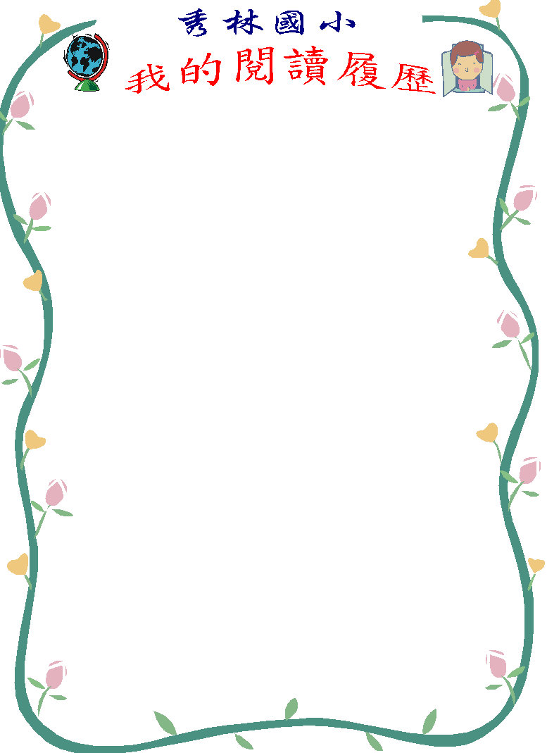
學號： 姓名： 各位小朋友，朝向閱讀達人努力吧！
編號 | 書目  （請小朋友們自己登錄吧！） | 歸還日期  （請圖書志工爸爸媽媽協助查詢） | 心得寫作繳交  （請閱讀教師或導師協助認證） | 心得單編號
範例 | 熱帶魚 | 98/11/03 | 楊○○ 簽名 | 無
範例 | 少年福爾摩斯 | 98/11/03 | 楊○○ 簽名 | 01
加油喔！只剩十三本就達成了喔！


加油喔！只剩十八本就達成了喔！別忘了還有學習心得喔！
編號 | 書目  （請小朋友們自己登錄吧！） | 歸還日期  （請圖書志工爸爸媽媽協助查詢） | 心得寫作繳交  （請閱讀教師或導師協助認證） | 心得單編號

恭喜你（妳）：已經可以向學校申請獎狀和兌換點數喔！
認證資格 | □小學士 | □小碩士 | □小博士 | 頒發獎狀人： | 日期
兌換點數 | 點 |  |  | 頒發禮券人 | 日期

